Заключение по результатам оценки профессиональной
практической деятельности за межаттестационный период
ФИО аттестующегося педагога-психолога: _____________________________________________________
ОУ, территория: ___________________________________________________________________________
Компоненты деятельности | Показатели | Баллы | Сумма
Эмоционально-психологический | 1. Создает благоприятный психологический климат в коллективе обучающихся и/или педагогов, атмосферу взаимопонимания, толерантности, взаимопомощи
 | 2. Участвует в формировании психологической культуры обучающихся, педагогических работников и родителей (лиц их заменяющих)
 | 3. Создает условия, обеспечивающие сохранение психического, соматического и социального благополучия обучающихся, формирует мотивацию обучающихся
 | 4. Владеет культурой письменной и устной речи, обладает педагогическим тактом
Регулятивный | 5. Обосновывает педагогическую деятельность с позиции нормативно-правовых документов
 | 6. Разрабатывает программно-методическую документацию в соответствии с целями профессиональной деятельности и нормативными требованиями
 | 7. Ориентирует цели и задачи профессиональной деятельности на формирование универсальных учебных (познавательных) действий, интегративных качеств, на личностное развитие обучающихся
 | 8. Проводит диагностическую, консультативную, развивающую и психокоррекционную работу в образовательной организации (1 б.), внедряет в образовательную деятельность современные образовательные технологии (2 б.)
Социальный | 9. Осуществляет дифференцированный и индивидуальный подходы к обучению и воспитанию, сопровождение обучающихся с особыми образовательными потребностями
 | 10. Осуществляет психолого-педагогическое, социально-педагогическое и др. сопровождение социальных проектов в образовательной организации
 | 11. Использует в профессиональной деятельности информационно-коммуникационные технологии
 | 12. Имеет свидетельства общественного признания профессиональных успехов (грамоты, благодарности, публикации в СМИ и др.)
Аналитический | 13. Внедряет в образовательный процесс эффективные формы и методики психологического сопровождения обучающихся
 | 14. Создает условия для стабильных результатов освоения обучающимися образовательных программ (1 б.) и показателей стабильной положительной динамики их достижений (2 б.)
 | 15. Осуществляет мониторинг результатов профессиональной деятельности на уровне личностного, интеллектуального развития субъектов образовательного процесса
 | 16. Принимает участие в определении стратегии функционирования и развития образовательного учреждения на основании оценки эффективности образовательной деятельности педагогических работников и с учетом динамики развития личности обучающихся
Творческий | 17. Вносит личный вклад в повышение качества образования, совершенствование методов обучения и воспитания (1 б.), продуктивно использует новые образовательные технологии (2 б.)
 | 18. Мотивирует обучающихся и педагогических работников образовательного учреждения на участие в творческой, проектной деятельности (в образ. организации - 1б., на муниципальном уровне – 2б.)
 | 19. Осуществляет психологическую поддержку творчески одаренных обучающихся (воспитанников), участвует в организации развивающей среды образовательного учреждения
 | 20. Участвует в профессиональных конкурсах (в образовательной организации - 1б., на муниципальном уровне – 2б.)
Самосовершенствования | 21. Активно участвует в работе методобъединений педагогических работников (1 б.), в разработке программно-методического сопровождения образовательной деятельности (2 б.)
 | 22. Транслирует в педагогических коллективах опыт практических результатов своей профессиональной деятельности (1 б.), в том числе экспериментальной и инновационной (2 б.)
 | 23. Повышает уровень профессиональной квалификации
 | 24. Является экспертом по профилю профессиональной деятельности (на уровне образовательной организации - 1б., на муниципальном уровне – 2б.)
25. Дополнительные баллы (макс. - 2 балла) за участие педагога (в т.ч. в экспертной деятельности) и обучающихся в конкурсах, фестивалях, олимпиадах на областном, федеральном уровнях, наличие отраслевых наград, ученой степени и др.
*Примечание Шкала оценки:
0 баллов – отсутствует показатель результата или наблюдается отрицательная динамика;
1 балл – присутствует стабильный положительный результат;
2 балла – наблюдается стабильная положительная динамика. Дополнительный бал на лепестковой диаграмме отмечается на луче «Творческий»
Уровни сформированности компонентов профессиональной деятельности

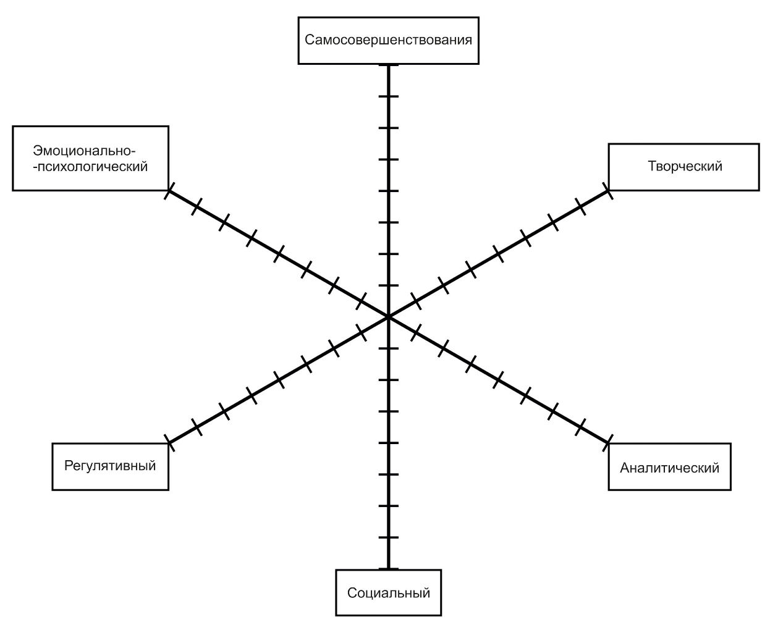

Количество баллов: _________________________
Рекомендации на следующий межаттестационный период:
_________________________________________________________________________________
_________________________________________________________________________________
_________________________________________________________________________________
_________________________________________________________________________________
_________________________________________________________________________________
_________________________________________________________________________________
_________________________________________________________________________________
_________________________________________________________________________________
_________________________________________________________________________________

Председатель экспертной комиссии _ ___________________________(______________) _
(ФИО полностью, подпись)

Члены комиссии _ ___________________________(______________) _
(ФИО полностью, подпись)

_ ___________________________(______________)_
(ФИО полностью, подпись)

С заключением ознакомлен: ______________________________________________________
подпись аттестующегося (расшифровка)
_________________20___ года
Претензии/замечания по процедуре ________________ ________________________________
подпись аттестующегося (расшифровка)
_________________________________________________________________________________________________
Полученные результаты ранжируются в рамках рейтинговой системы:
30 - 39 баллов - уровень квалификации соответствует требованиям, предъявляемым к первой квалификационной категории;
40 - 50 баллов - уровень квалификации соответствует требованиям, предъявляемым к высшей квалификационной категории.

